党组织关系转接流程指引

温馨提醒：请根据自己情况选择符合类型按流程办理。

- 党组织关系转入

- 省内转入：
- 省内转入无需纸质介绍信，只需告诉原单位在省党务系统内发起转出申请，介绍信抬头填：深圳大学党委，由**去**填：深圳大学医学部党委。
- 在深圳智慧党建上进行党组织关系转入申请。关注微信公众号“深圳智慧党建” --> 在“我的”-“个人中心”注册登录 --> 发起组织关系转接
- 加入“医学部党组织关系转入咨询群”，QQ群号：915461706。
- 完成组织关系转接发起后，智慧党建审批流程到深圳大学党委时QQ群内告知审批。
- 按智慧党建系统要求到所在支部扫码报道。

- 省外转入：
1.省外转入党员需在原党支部开具介绍信和党员基本信息采集表（介绍信抬头：中共深圳市委组织部，由**去**填：深圳大学医学部党委；党员基本信息采集表有则提供，无则不提供）
2.介绍信请自己拍照保存备用。
3.介绍信请交到办公楼A6-904刘芳老师处，并上报相关个人情况（用纸条详细写好）：家庭住址（精确到门牌）、入党时间、转正时间（时间精确到日） 、籍贯（精确到市）、学历（区分在职和全日制，需明确）、手机号码、职称、所在学院、要转入的党支部。
4.在深圳智慧党建上进行党组织关系转入申请。关注微信公众号“深圳智慧党建” --> 在“我的”-“个人中心”注册登录 --> 发起组织关系转接（需上传介绍信照片）。
5.加入“医学部党组织关系转入咨询群”，QQ群号：915461706。
6.完成组织关系转接发起后，审批流程到深圳大学党委时QQ群内告知审批。
7.转接完成后将介绍信回执寄回原单位党委。

- 党组织关系转出

- 省内转出：
1.添加QQ群915461706，群内联系党务助理，提供接收党组织名称、抬头的具体名称、最后交党费的月份（党费交到转出当月），由医学部党委完成省党务系统的转出。
2.本人同时在微信公众号上申请智慧党建系统的转出，审批流程到支部时联系所在支部书记审批，待审批流程到深圳大学党委时QQ群内告知审批。

- 省外转出：
1.添加QQ群915461706，群内联系党务助理，提供接收党组织名称、抬头的具体名称、最后交党费的月份（党费交到转出当月），由医学部党委完成省党务系统的转出。
2.本人同时在微信公众号上申请智慧党建系统的转出，审批流程到支部时联系所在支部书记审批，待审批流程到深圳大学党委时QQ群内告知审批。
3.待省党务系统上市委组织部审批通过后党务助理会通知本人前来开具纸质介绍信，本人将介绍信交至所转入单位。
4.等待转接完成后将介绍信回执寄至：深圳市南山区桃源街道学苑大道1066号深圳大学西丽校区办公楼A6－904 刘芳 电话0755-86931471，或将介绍信回执电子版发至2394451415@qq.com。

注：如智慧党建转接存在问题，请按以下指引办理。
智慧系统内部调动操作步骤
第一步：党员在微信公众号关注“深圳智慧党建”，进行个人党费设置，具体操作如下图：
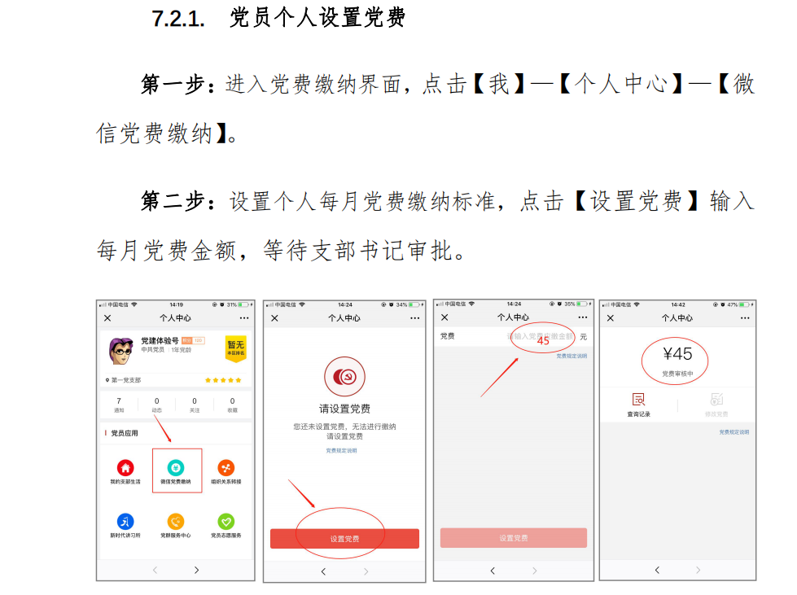
第二步：支部书记审核党费，具体操作如下图：
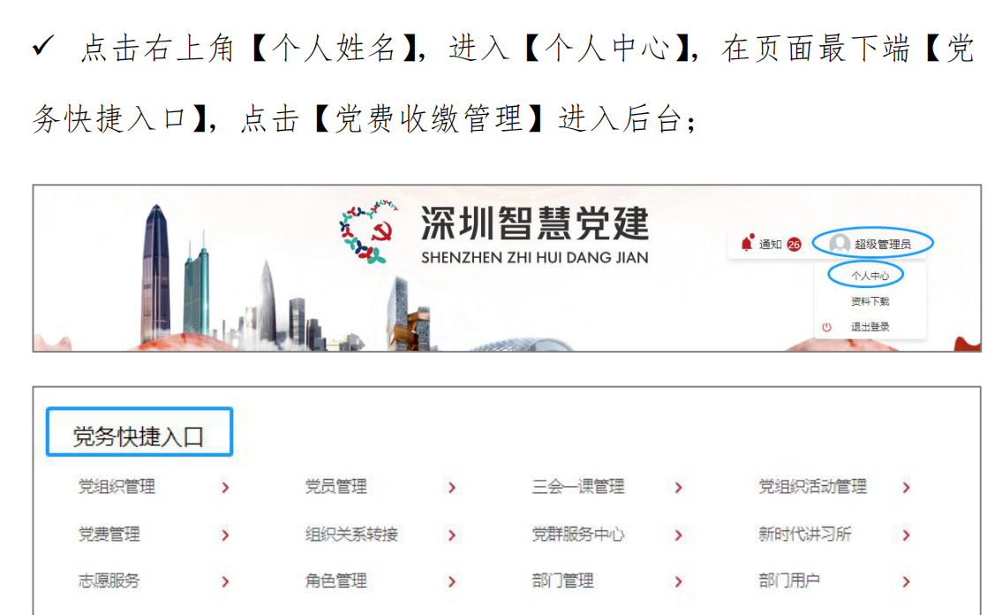
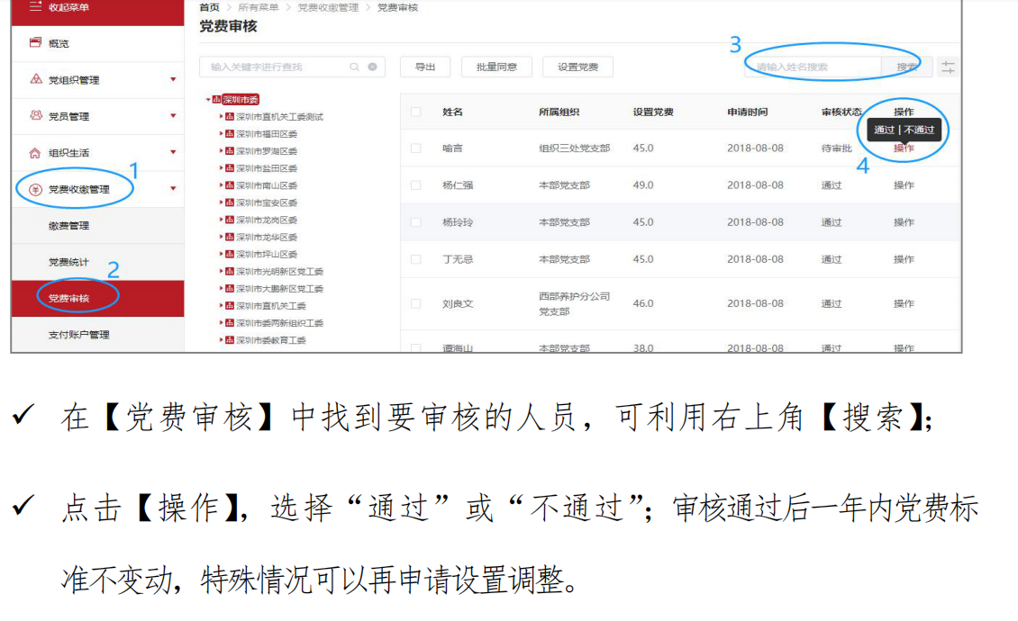
备注：除了支部书记外，有系统管理权限的人员也能审批党费。
第三步：审核后支部书记，或者有权限的人，在电脑端再做手工登记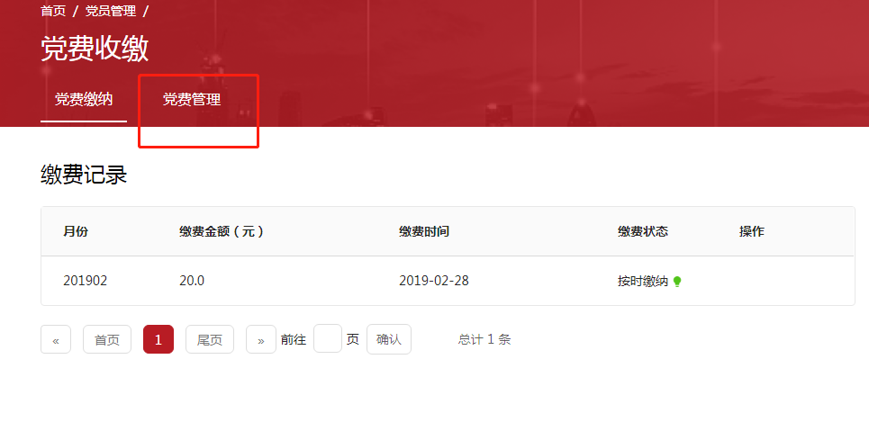
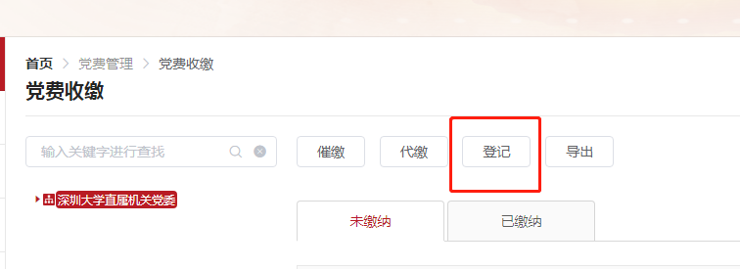
如支部手工登记完当月党费后，系统仍然提示党费存在欠缴情况，请按以下指引操作：党费收缴-未缴纳-党费月份选择-操作-登记。
第四步：发起组织关系转出申请。

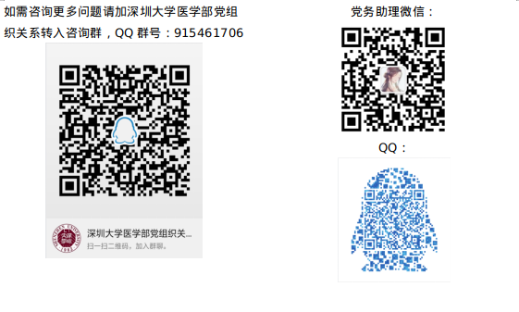

医学部党委联系电话：0755-86931471
联系人：刘芳

